**Курбанова Зубалжат Исмаиловна**

**Страница старшей вожатой**

Мечты сбываются, если за них бороться!!!

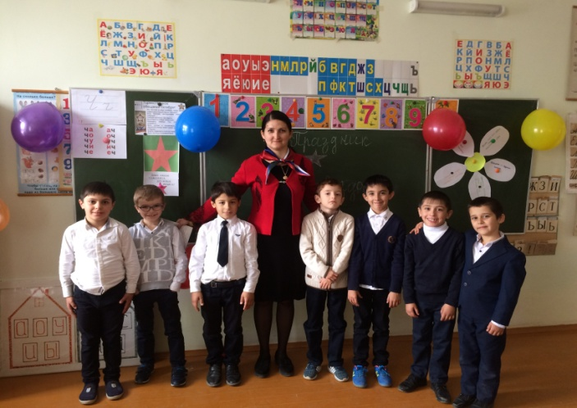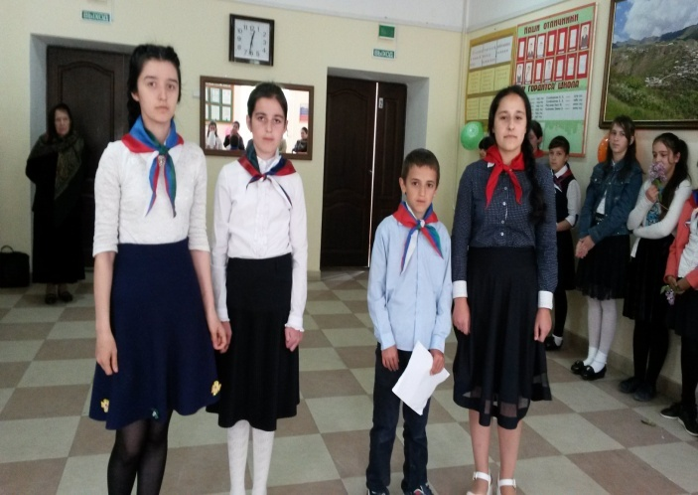

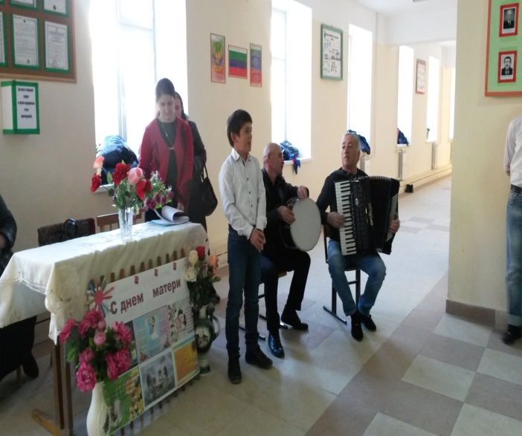[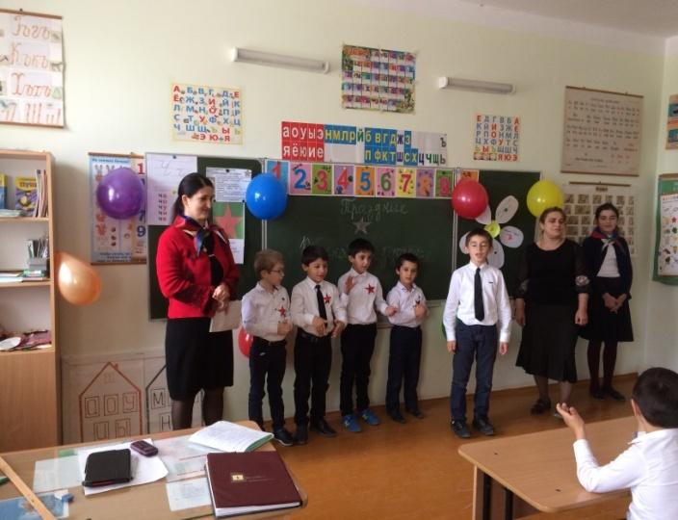](https://nsportal.ru/albom/2012/05/16/svetlana-vokhmintseva/moy-gorod)

**Профессия:**старшая вожатая

**Профессиональные интересы:**люблю свою работу

**Увлечения:**фото, видео, путешествие, рукоделие

**Регион:**Республика Дагестан

**Район:** Сергокалинский

**Населенный пункт:**Урахи

**Место работы:**МКОУ «Урахинская СОШ»

**Звание, ученая степень:**у меня все впереди!!!!!

**Навигация**

**Все, что делаешь с удовольствием, удовольствие и доставляет! Надо во всём быть 1-ым, всегда иметь 2-ую половинку, ни когда не быть 3-им лишним, иметь свои 4 угла, что бы в жизни всё было на 5, иметь 6-ое чувство и быть на 7 небе от счастья.**

*цитаты и высказывания великих*

***Здравствуйте!***

***Рада приветствовать вас на моей странице!***

**https://nsportal.ru/sites/all/themes/acquia_marina/_img/about_me.pngО себе**

***Курбанова Зубалжат Исмаиловна, старшая вожатая МКОУ "Урахинская СОШ" Республики Дагестан.***

***Стаж работы в должности: 3 года***

**https://nsportal.ru/sites/all/themes/acquia_marina/_img/knigi.pngКниги, которые сформировали мой внутренний мир**

**https://nsportal.ru/sites/all/themes/acquia_marina/_img/vzgljad.pngМой взгляд на мир**

***Люблю жизнь!!! Люблю свою семью!!! Люблю свою работу!!!***

**https://nsportal.ru/sites/all/themes/acquia_marina/_img/dostizh.pngМои достижения**

* ***Грамота за большой вклад в гражданско-патриотическое и нравственное воспитание детей Сергокалинского района. (2017 г.)***
* ***Грамота за участие в районной акции «Мы за здоровый образ жизни» (2017 г.)***
* ***Грамота за активную работу по воспитанию детей и подростков и большой вклад в развитие детского движения. (2018 г.)***
* ***Грамота за активное участие в районной акции «Сделаем жизнь краше» (2018 г.)***
* ***Свидетельство за сотрудничество и активное участие в развитии образовательного сообщества Академии Развития Творчества «АРТ-талант». (2019 г.)***
* ***Благодарственное письмо администрации образовательного портала «Продленка» за успешное сотрудничество и весомый вклад в развитии педагогического сообщества. (2019 г.)***
* ***Благодарность за активную работу по развитию творческого потенциалаучащихся и подготовку участников XXI Международного фестиваля «Детство без границ» (2019 г.)***
* ***Сертификат за участие в всероссийском интернет-проекте «Страна экологических троп». (2019 г.)***
* ***Благодарность за активное участие в жизни районного ДОО РДШ «Юный Сергокалинец» и участие в акции «Сделаем жизнь краше» (2019 г.)***

**https://nsportal.ru/sites/all/themes/acquia_marina/_img/portfolio.pngМоё портфолио**

***Вожатый-профессия птица...***

***Труднее ее не сыскать:***

***С какою другою сравниться-***

***Ребячьи сердца зажигать...***

***Вожатый - профессия, которой не учат ни в одном вузе, которая даже не является педагогической, скорее, это некое призвание. Вожатый по отношению к ребенку занимает особую позицию - дистанция между ними значительно короче, чем у педагогов. Вожатый - это не надзиратель, вожатый - это друг или подруга, брат или сестра, это тот, с кем можно интересно провести время, научиться чему-то новому. Вожатый - это артист и спортсмен, литератор и историк; психолог и немного ребенок, фантазер и добрый волшебник.***

**Мои публикации:**

* Начало форКонец формы

**Мои альбомы**

[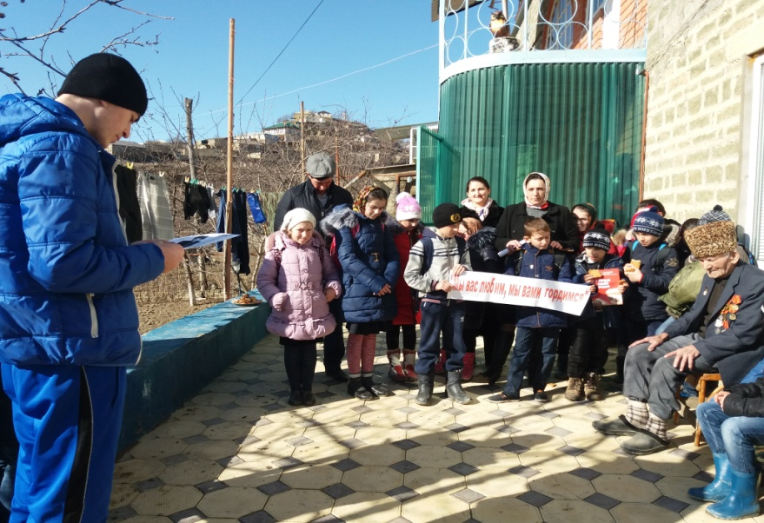](https://nsportal.ru/albom/2012/05/16/svetlana-vokhmintseva/moy-gorod)

[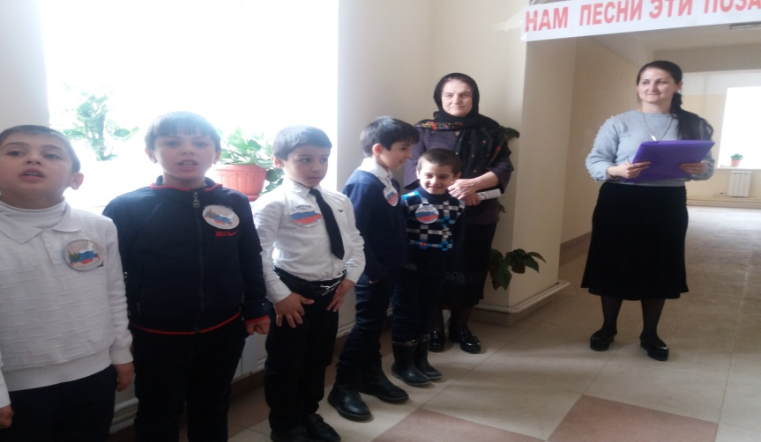](https://nsportal.ru/albom/2012/05/16/svetlana-vokhmintseva/moy-gorod)

[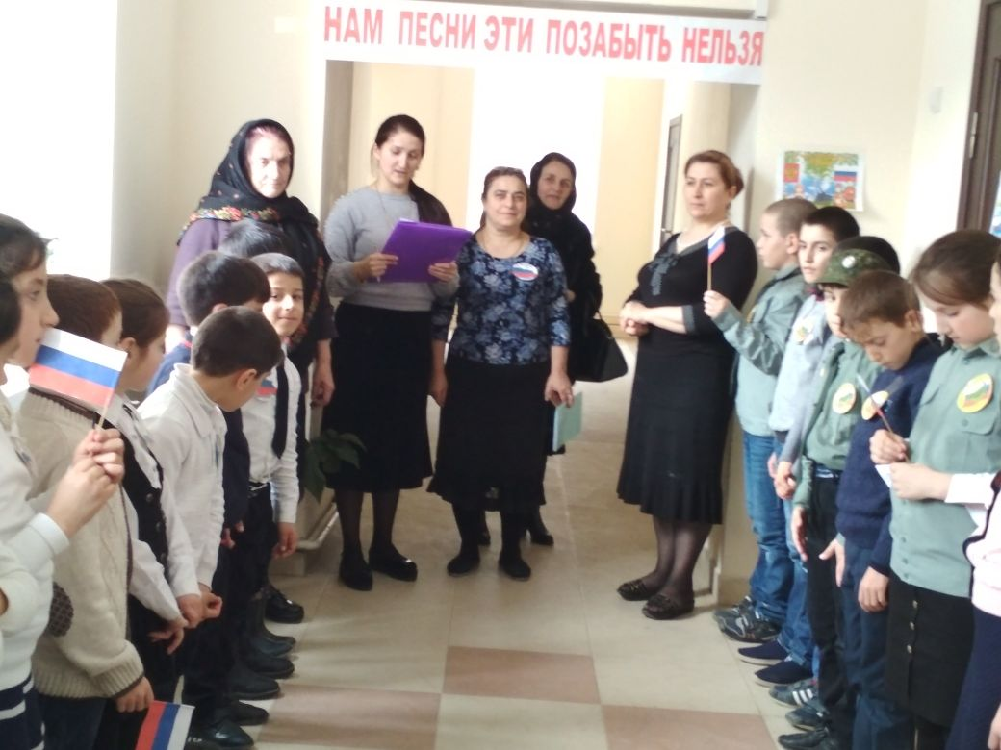](https://nsportal.ru/albom/2012/05/16/svetlana-vokhmintseva/moy-gorod)

[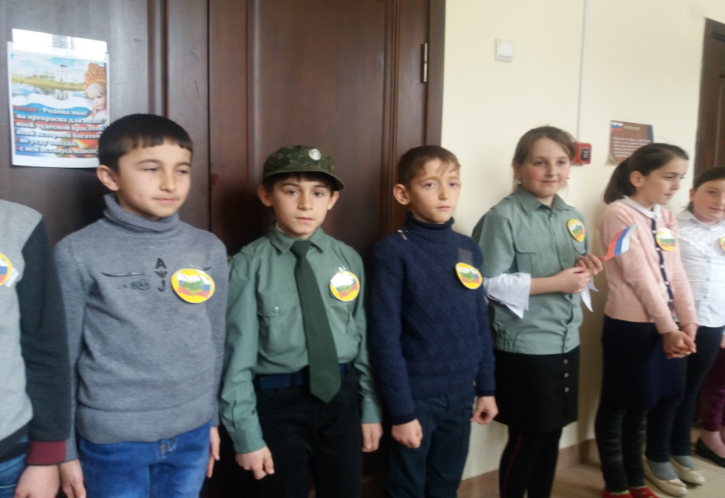](https://nsportal.ru/albom/2015/01/06/vokhmintseva-svetlana-mikhaylovna/shkolnoe-detskoe-obedinenie-raduga-dobrykh-del)

[[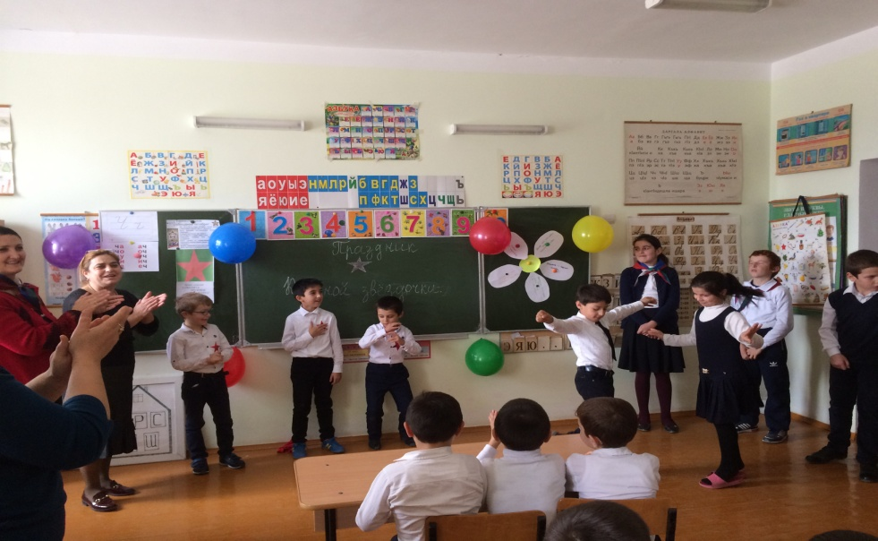](https://nsportal.ru/albom/2013/01/26/svetlana-vokhmintseva/nasha-veselaya-shkolnaya-zhizn)](https://nsportal.ru/albom/2013/01/26/svetlana-vokhmintseva/nasha-veselaya-shkolnaya-zhizn)

[Наша веселая школьная жизнь](https://nsportal.ru/albom/2013/01/26/svetlana-vokhmintseva/nasha-veselaya-shkolnaya-zhizn)

[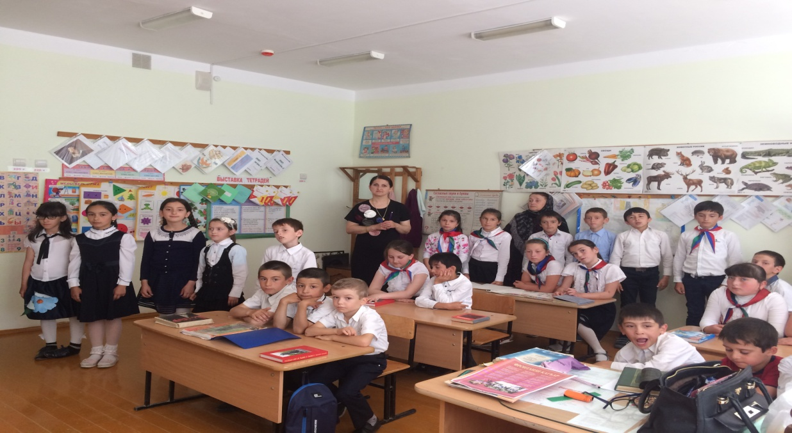](https://nsportal.ru/albom/2012/05/15/svetlana-vokhmintseva/moi-fotografii)  
мои фотографии

[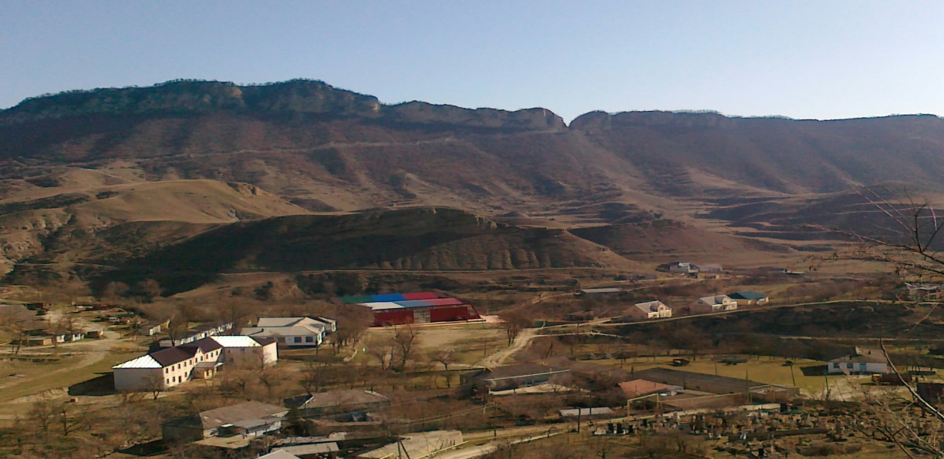](https://nsportal.ru/albom/2012/05/16/svetlana-vokhmintseva/moy-gorod)  
Моё село

[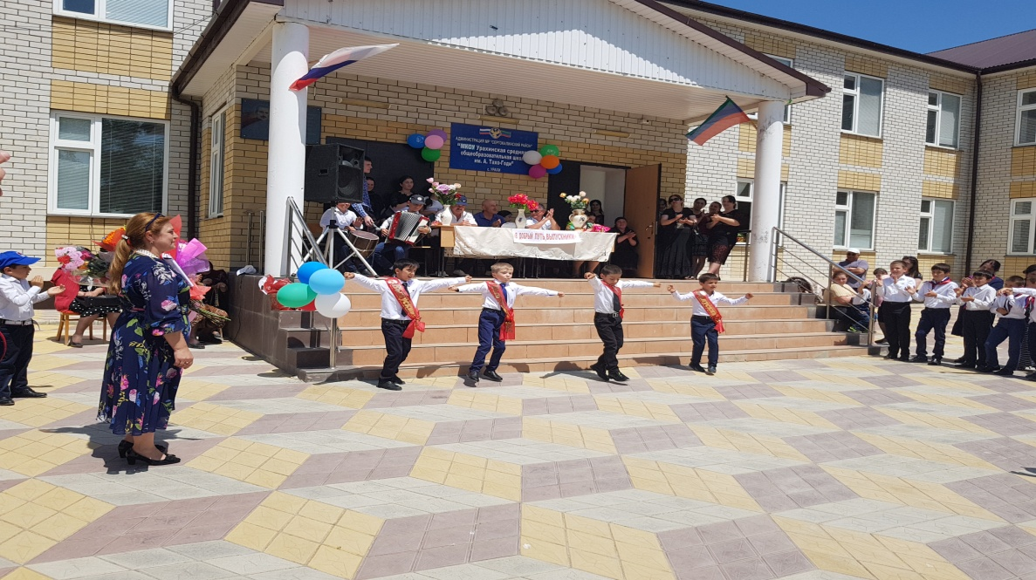](https://nsportal.ru/albom/2012/05/23/svetlana-vokhmintseva/mbou-srednyaya-obshcheobrazovatelnaya-shkola-no-7-g-y-oly-rme)  
МКОУ «Урахинская СОШ»

**Наши акции**

[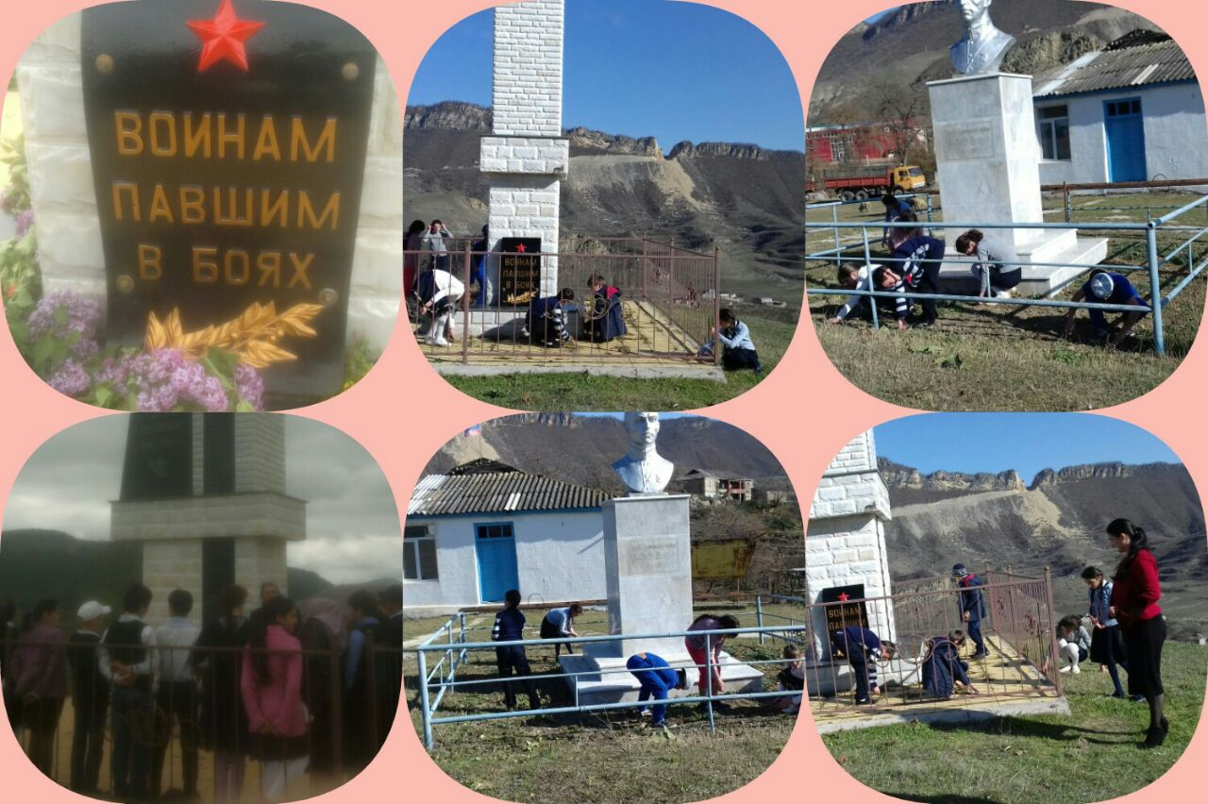](https://nsportal.ru/albom/2012/05/16/svetlana-vokhmintseva/moy-gorod)

[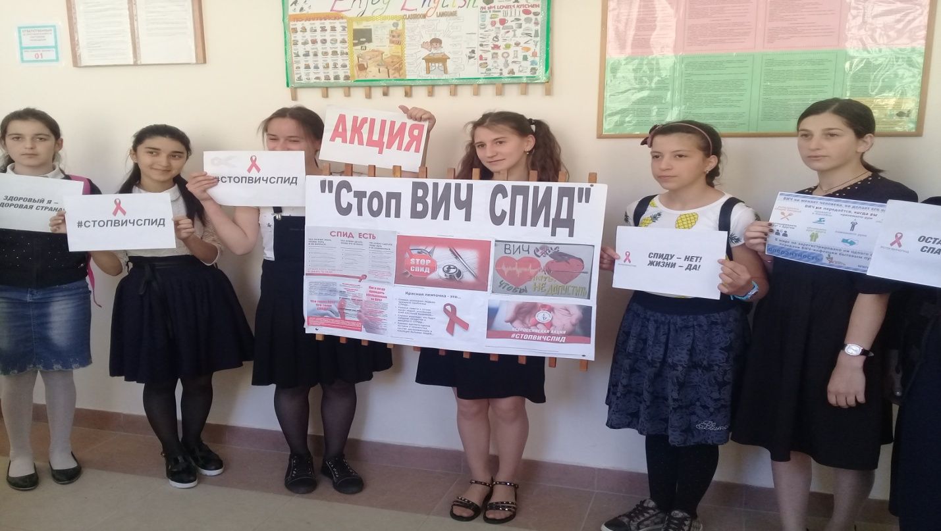](https://nsportal.ru/albom/2012/05/16/svetlana-vokhmintseva/moy-gorod)

[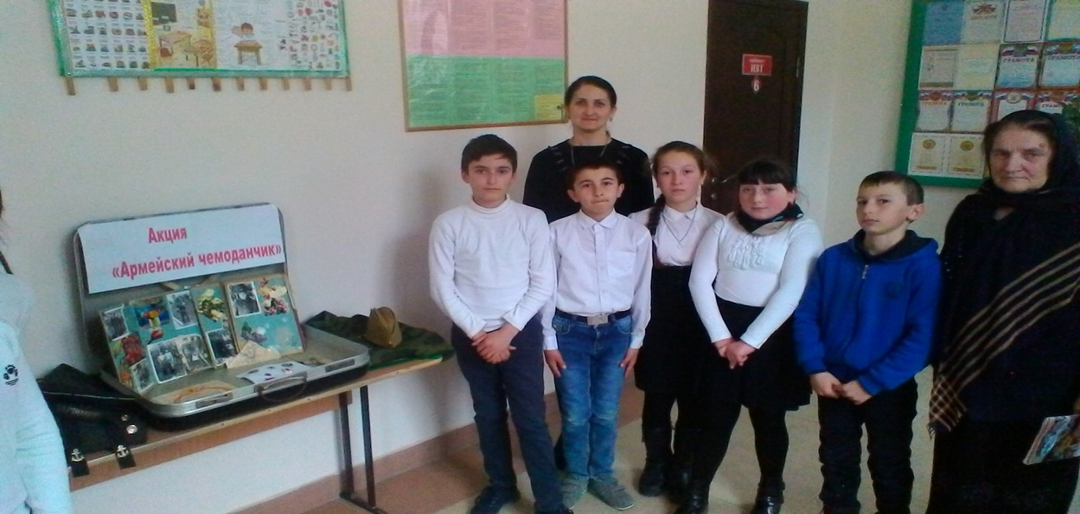](https://nsportal.ru/albom/2012/05/16/svetlana-vokhmintseva/moy-gorod)

[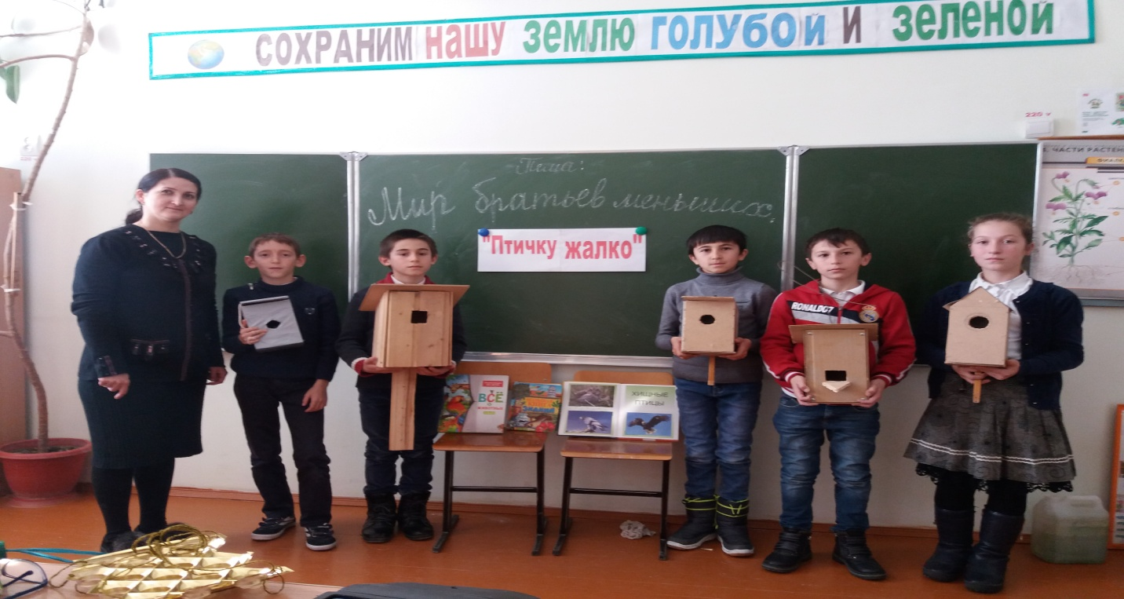](https://nsportal.ru/albom/2012/05/16/svetlana-vokhmintseva/moy-gorod)

[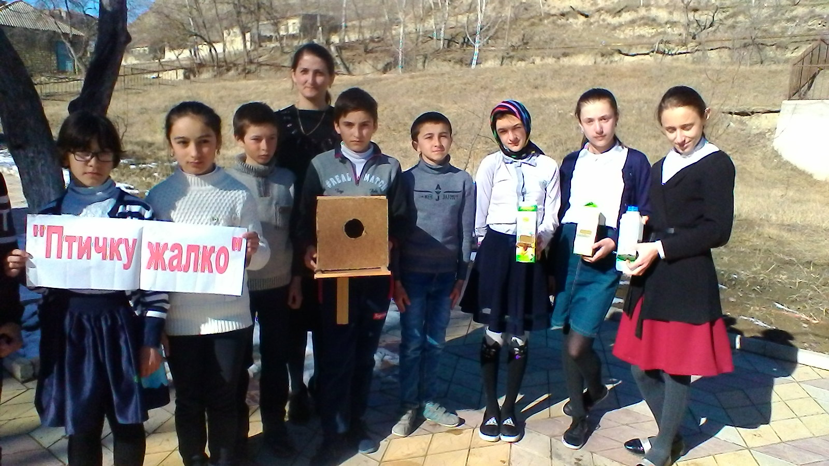](https://nsportal.ru/albom/2012/05/16/svetlana-vokhmintseva/moy-gorod)

[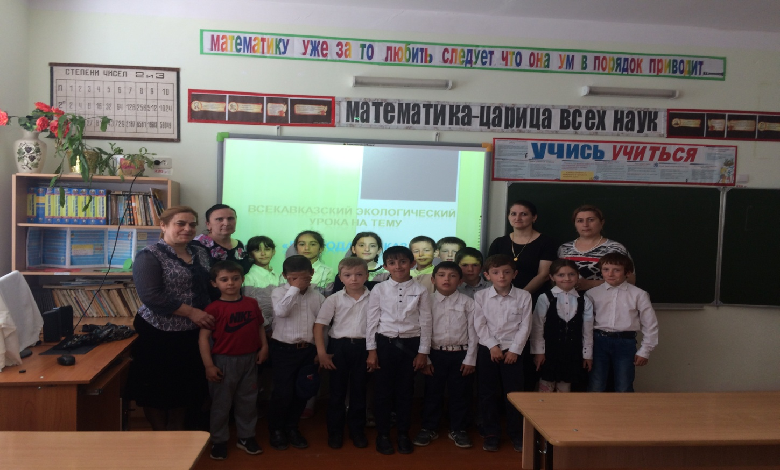](https://nsportal.ru/albom/2012/05/16/svetlana-vokhmintseva/moy-gorod)

[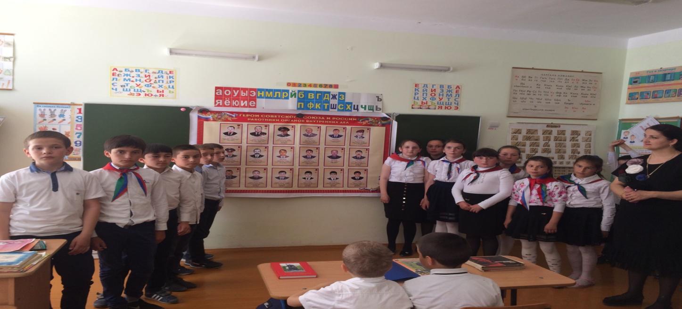](https://nsportal.ru/albom/2012/05/16/svetlana-vokhmintseva/moy-gorod)

[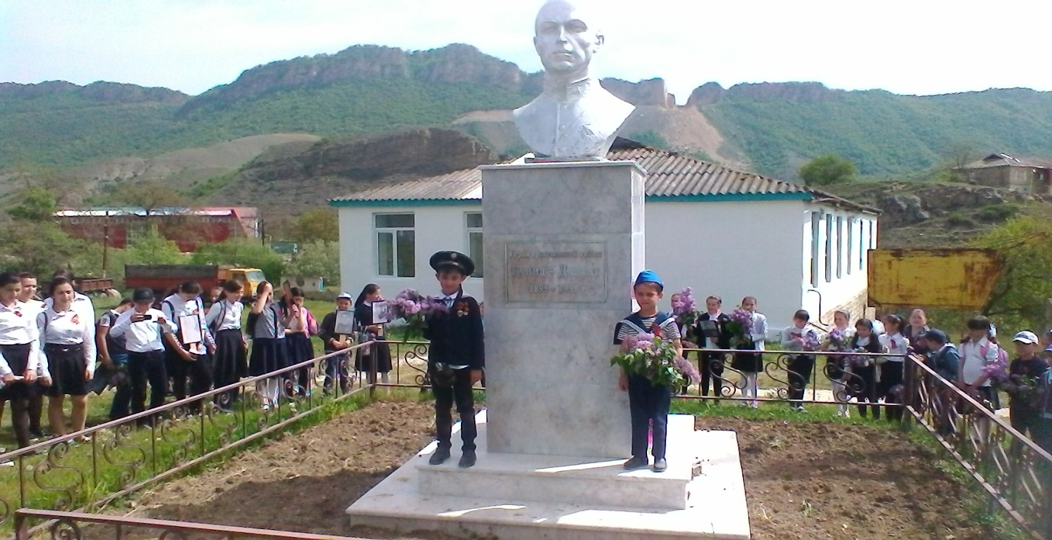](https://nsportal.ru/albom/2012/05/16/svetlana-vokhmintseva/moy-gorod)

[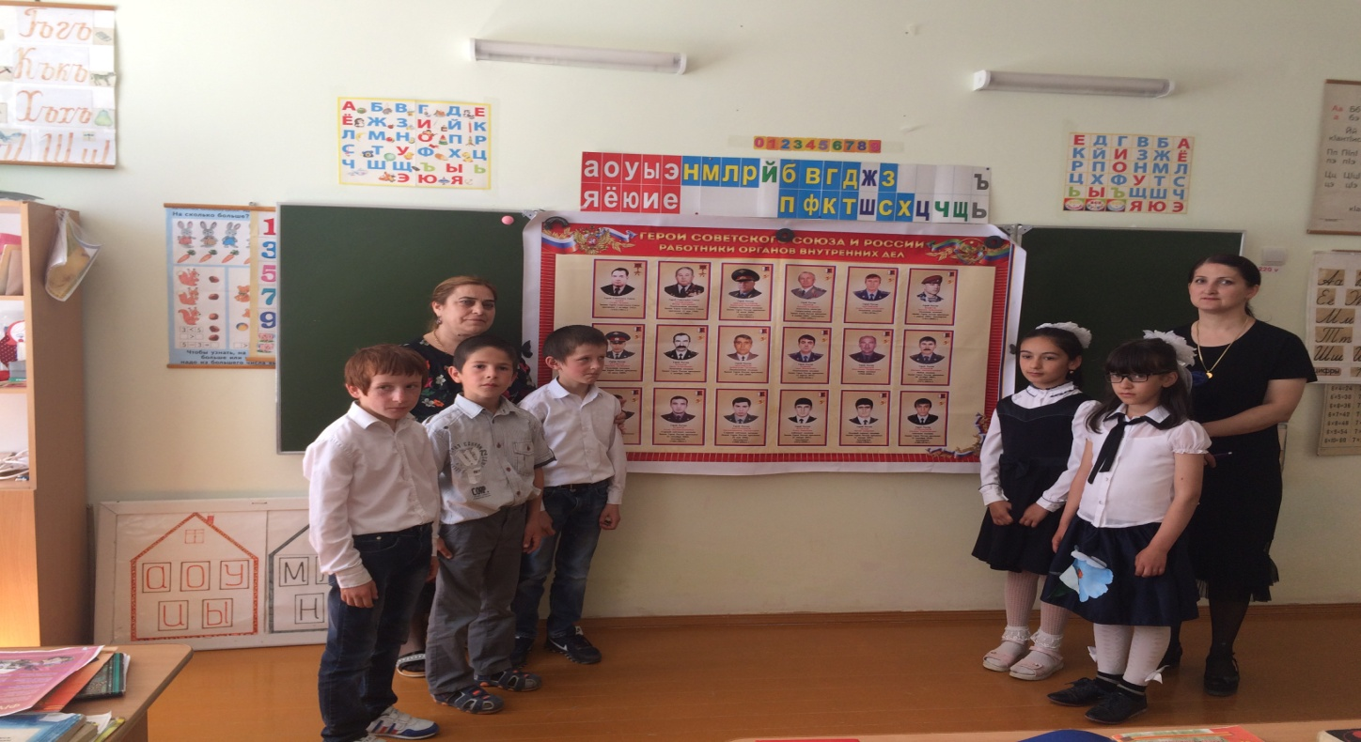](https://nsportal.ru/albom/2012/05/16/svetlana-vokhmintseva/moy-gorod)